Инструкция по работе с рассылкой СМС

* Отправка СМС абонентам осуществляется по двум направлениям – по показаниям (с 21 по 28 число каждого месяца) и по задолженности.
* Получение СМС происходит автоматически (с 21 по 28 числа каждого месяца), интервал обновления данных – десять минут.
* Отправка СМС по показаниям осуществляется автоматически на корректные номера телефонов лицевых счетов подразделений.
* Отправка СМС по задолженности в данное время осуществляется с помощью обработки "**Рассылка СМС по задолженности**" (Справочники 🡪Дополнительные внешние обработки):  
  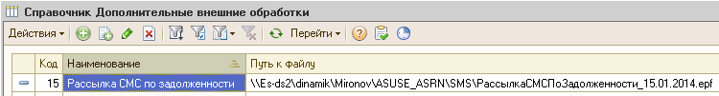
* Проверка количества использованных в текущем периоде СМС осуществляется с помощью отчета "**Рассылка СМС. Статистика использования за текущий период**" (Отчеты🡪Отчеты системы):

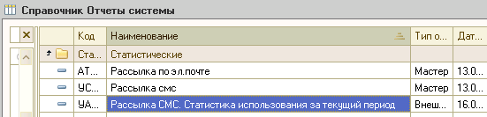

* Для формирования отчетности по СМС за месяц необходимо использовать отчет "**Рассылка СМС**" (Отчеты🡪Отчеты системы):

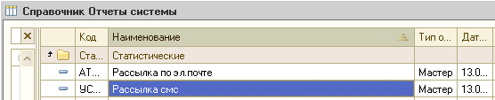

* В отчетах формируются актуальные данные по фактически отправленному/полученному количеству СМС (не нужно производить дополнительных действий, например, умножать).

# Внешний вид формы обработки рассылки по задолженности

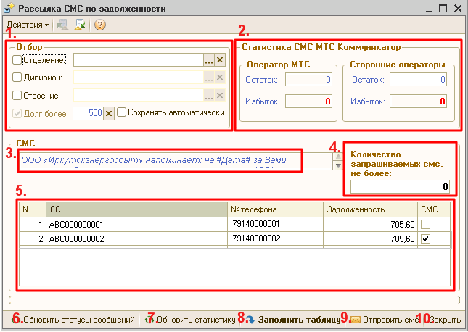

Цифрами обозначено:

1. Группа настройки параметров отбора ЛС. Галочки означают использование отбора.
2. Статистика использования пакетов СМС с веб-сервиса услуги МТС Коммуникатор.
3. Пример текста СМС, отправляемого абоненту.
4. Ограничение общего количества отправляемых СМС.
5. Предварительный список ЛС с номером телефона, суммой задолженности и признаком готовности отправки СМС. Заполняется лицевыми счетами согласно отбора (п.1).
6. Кнопка обновления статусов сообщений. По нажатию происходит запрос на веб-сервис МТСК по отправленным сообщениям.
7. Кнопка обновления статистики. По нажатию происходит обновление информации об использовании пакетов СМС с веб-сервиса МТСК.
8. Кнопка заполнения таблицы. По нажатию происходит заполнение списка (п.5) лицевыми счетами согласно отбора (п.1).
9. Кнопка отправки СМС. По нажатию происходит непосредственная отправка СМС по выделенным в списке (п. 5) строкам, отправка осуществляется пока количество отправленных СМС не достигнет значения ограничения (п. 4).
10. Кнопка закрытия формы. По нажатию происходит закрытие формы обработки.

# Внешний вид формы отчета по статистике расходования СМС

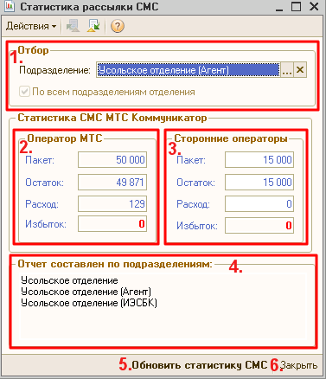

Цифрами обозначено:

1. Группа настройки параметров проверки расходования СМС.
2. Статистика использования пакетов СМС с веб-сервиса услуги МТС Коммуникатор на номера оператора связи МТС.
3. Статистика использования пакетов СМС с веб-сервиса услуги МТС Коммуникатор на номера сторонних операторов связи (не МТС).
4. Список подразделений, для которых актуальны данные отчета.
5. Кнопка обновления статистики СМС. По нажатию происходит обновление данных с веб-сервиса услуги МТС Коммуникатор, обновляемые данные:
   1. Размер пакета (лимит).
   2. Остаток по пакету.
   3. Расход из пакета.
   4. Избыток (превышение лимита).
6. Кнопка закрытия формы. По нажатию происходит закрытие формы обработки.

# Порядок действий при отправке СМС по задолженности

Для отправки СМС оповещений абонентам необходимо выполнить следующие действия:

1. Открыть обработку "**Рассылка СМС по задолженности**" (Справочники 🡪Дополнительные внешние обработки).
2. Заполнить необходимые настройки отбора.
3. Заполнить параметр "**Количество запрашиваемых СМС, не более**". Это то количество ЛС, которое будет в списке и по которым необходимо сверить задолженность.
4. Нажать на кнопку "Заполнить таблицу". Будет выведен список ЛС с корректными номерами телефонов и суммой задолженности на текущую дату.
5. Сверить сумму задолженности абонента (с суммой в карточке ЛС или в отчете агента. Карточка ЛС открывается двойным кликом по ячейке ЛС).
6. Если сумма совпадает – поставить галочку в колонке СМС, в противном случае галочку не ставить.
7. Нажать "Отправить СМС". Отправка СМС будет осуществлена только по ЛС, отмеченным галочкой СМС.

Примечания.

* Через каждые 100 отправленные СМС проверяется остаток по пакету на номера МТС и на номера сторонних операторов, и если остаток СМС меньше 300, тогда отправка СМС останавливается.
* После отправки СМС строка с ЛС удаляется из списка на отправку (во избежание повторной отправки СМС абоненту).